Voornemen tot verkoop snippergroen nabij Bakkummerstraat 18 te Castricum

Objectinformatie
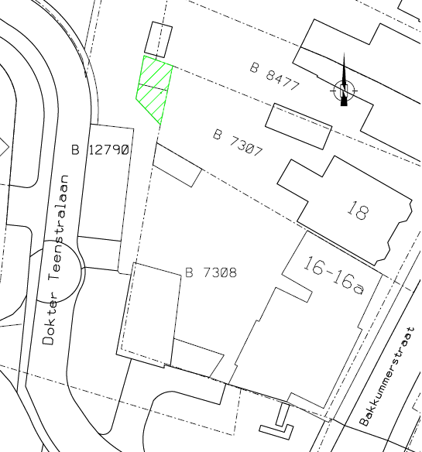
Locatie: Castricum, sectie B, nummer 12790 (gedeeltelijk)
Perceelgrootte: circa 19 m2

Bekendmaking voornemen tot verkoop perceel snippergroen
De gemeente Castricum is voornemens een perceel snippergroen kadastraal bekend als gemeente Castricum, sectie B, nummer 12790 (gedeeltelijk) ter grootte van circa 19 m2 te verkopen aan de eigenaar van het belendende perceel gelegen aan de Bakkummerstraat 18, hierna ook te noemen ‘koper’.

Het te verkopen perceel snippergroen ligt achter de achtertuin van de koper. De buren hebben op dezelfde wijze de achtertuin verlengd.

Voorts behoudt de gemeente logische erfgrenzen door dit stuk snippergroen aan de koper te verkopen.

De gemeente stelt zich op het standpunt dat bij de verkoop van snippergroen géén mededinging behoeft plaats te vinden wanneer het gaat om (aan)koop door een eigenaar van het belendende perceel.

Gelet op voorgaande meent de gemeente dat de koper (eigenaar van het perceel gelegen aan Bakkummerstraat 18) de enige, serieuze gegadigde is om de betreffende perceel grond aan te kopen.

De gemeente zal na een wachttijd van minimaal twintig (20) kalenderdagen na de datum van deze publicatie uitvoering geven aan haar voornemen tot verkoop.

Reactie en vervaltermijn
Bent u het niet eens met de voorgenomen verkoop van voornoemd perceel grond aan koper, omdat u van mening bent dat u ook in aanmerking dient te komen voor aankoop en voldoet aan de hierboven gestelde criteria, dan dient u dit binnen twintig (20) kalenderdagen na dagtekening van deze publicatie kenbaar te maken door ons een gemotiveerd bericht per mail te sturen naar juridischvastgoed@debuch.nl.

Met deze publicatie geeft de gemeente uitvoering aan het arrest van de Hoge Raad d.d. 26 november 2021 (ECLI:NL:HR:2021:1778).

